7.6. Pravilna četverostrana piramida (3. sat)

- Na crtežu obojite različitim bojama bazu i pobočje piramide.
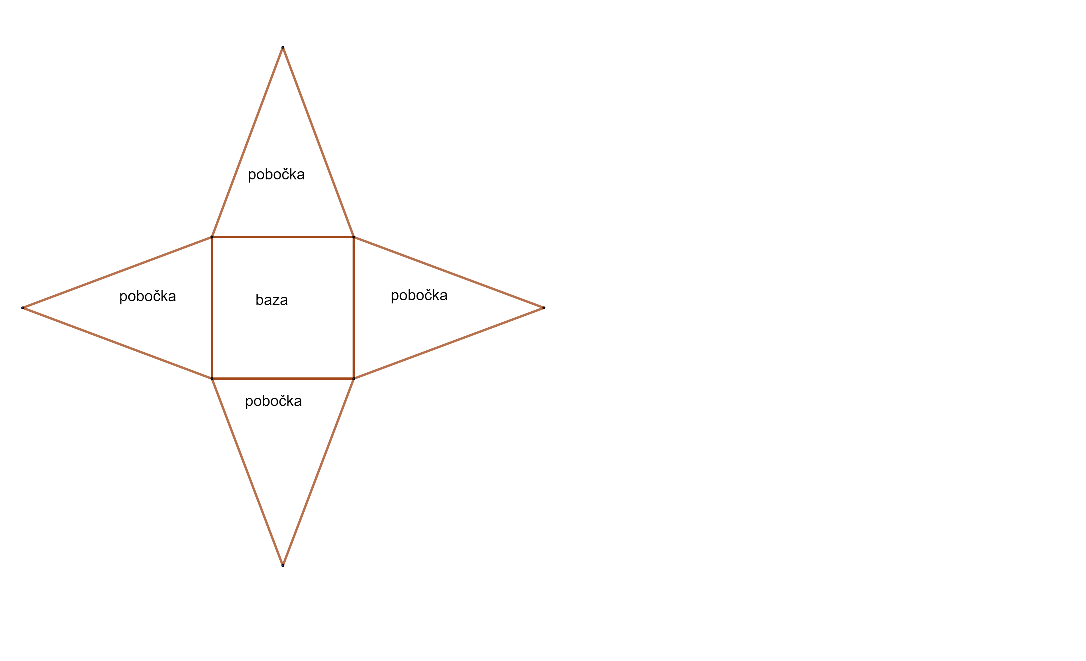

- Izračunaj oplošje pravilne četverostrane piramide ako je zadano:
- B = 16 cm² b) B = 25 cm² c) B = 36 cm²
P = 20 cm² P = 30 cm² P = 38 cm²
O = ? O = ? O = ?
O = B + P O = B + P O = ___+___
O = 16 + 20 O = ___+_____ O =
O = ____ cm² O = ____ cm² O =

- Izračunajte oplošje pravilne četverostrane piramide ako je zadano:

- a = 5 cm b) a = 2 cm
h = 6 cm h = 5 cm
O = ? O = ?
O = a² + 4 $∙$ a$∙$ h O = a² + 4 $∙$ a$∙$ h
O = 5² + 4 $∙5∙6$ O = ___² + 4 $∙__∙__$
O = 25+ 120 O = _____ +______
O = 145 cm² O = _____ cm²

- Izračunajte volumen pravilne četverostrane piramide ako je zadano:
- B = 36 cm² b) B = 25 cm² c) B = 49 cm²
v = 5 cm v = 9 cm v = 15 cm
V = ? V = ? V = ?
V = $\frac{1}{3}∙B∙v$ V = $\frac{1}{3}∙B∙v$ V = $\frac{1}{3}∙B∙v$
V = $\frac{1}{3}∙36∙5$ V = $\frac{1}{3}∙___∙____$ V = $\frac{1}{3}∙___∙____$
V = $\frac{180}{3}$ V = V =
V = 60 cm³ V = ____ cm³ V = _____ cm³

